 移动互联网课程实践报告

撰写日期 Date: 2018-5-12

《基于ANDROID的移动互联网课程实践》实践报告

姓名 李泽文

（计算机科学与技术专业 2016年级 3班 学号1606010313）

实验课程：基于ANDROID的移动互联网课程实践

主讲教师：张云飞

学 分 数： 1 Credits

开设学院：计算机及信息工程学院 College of Computers & Information Engineering

开设时间：2016学年第二学期 2nd Semester, 2016

成绩Grade：

河 海 大 学

- 实践题目

Android常用控件
- 实践目的

1.了解 Android 常用控件的名称和用处；

2.掌握 Android 中三大控件 TextView、EditText、Button 的基本属性；

3.熟练使用 Android 中三大控件 TextView、EditText、Button。
- 实践过程
- 将帐号、密码、忘记密码等提示输入字用TextView显示；
- 将帐号、密码输入框用EditText输入；
- 将登陆、取消等按钮用Button输入；（只实现UI，未添加点击事件）

代码如下：
<?xml version="1.0" encoding="utf-8"?>
<LinearLayout
xmlns:android="http://schemas.android.com/apk/res/android"
android:layout_width="match_parent"
android:layout_height="match_parent"
android:background="#bbb"
android:orientation="vertical" >
<LinearLayout
android:layout_width="match_parent"
android:layout_height="50dp"
android:background="#000"
android:gravity="center_vertical"
android:orientation="horizontal" >
<Button
android:id="@+id/cancel"
android:layout_width="65.83dp"
android:layout_height="30.5dp"
android:layout_marginLeft="10dp"
android:background="#f00"
android:text="@string/cancel"
android:textColor="#ffffff" />
<TextView
android:id="@+id/tv_friend_title"
android:layout_width="wrap_content"
android:layout_height="50dp"
android:layout_weight="1"
android:gravity="center"
android:text="登录"
android:textColor="#ffffff"
android:textSize="20sp" />
<Button
android:id="@+id/login_in"
android:layout_width="65.83dp"
android:layout_height="30.5dp"
android:layout_marginRight="10dp"
android:background="#0f0"
android:text="@string/login_in"
android:textColor="#ffffff"/>
</LinearLayout>
<RelativeLayout
android:id="@+id/editRel"
android:layout_width="match_parent"
android:layout_height="wrap_content">
<RelativeLayout
android:id="@+id/accountRel"
android:layout_width="match_parent"
android:layout_height="wrap_content"
android:layout_marginTop="14dp"
android:background="#00f"
android:clickable="true"
android:gravity="center_vertical">
<TextView
android:id="@+id/account"
android:layout_width="wrap_content"
android:layout_height="wrap_content"
android:padding="8dp"
android:text="@string/account"
android:textColor="#000"
android:textSize="17sp"/>
<EditText
android:id="@+id/accountEdittext"
android:layout_width="match_parent"
android:layout_height="wrap_content"
android:layout_centerVertical="true"
android:layout_marginLeft="20dp"
android:layout_toRightOf="@id/account"
android:background="@null"
android:hint="@string/account"
android:textSize="15sp"/>
</RelativeLayout>
<RelativeLayout
android:id="@+id/pwdRel"
android:layout_width="match_parent"
android:layout_height="wrap_content"
android:layout_below="@id/accountRel"
android:background="#456"
android:clickable="true"
android:gravity="center_vertical">
<TextView
android:id="@+id/pwd"
android:layout_width="wrap_content"
android:layout_height="wrap_content"
android:padding="8dp"
android:text="@string/pwd"
android:textColor="#000"
android:textSize="17sp"/>
<EditText
android:id="@+id/pwdEdittext"
android:layout_width="match_parent"
android:layout_height="wrap_content"
android:layout_centerVertical="true"
android:layout_marginLeft="20dp"
android:layout_toRightOf="@id/pwd"
android:background="@null"
android:hint="@string/pwd"
android:textSize="15sp"/>
</RelativeLayout>
</RelativeLayout>
<TextView
android:id="@+id/sound_help"
android:layout_width="211dp"
android:layout_height="wrap_content"
android:layout_marginTop="15dp"
android:layout_marginLeft="15dp"
android:text="@string/forget_pwd"
android:textColor="#29981A"/>
</LinearLayout>

JAVA代码：

package com.example.servon.individual_test;
import android.os.Bundle;
import android.support.v7.app.AppCompatActivity;
import android.widget.TextView;
public class MainActivity extends AppCompatActivity {
private TextView forgetPwd;
@Override
protected void onCreate(Bundle savedInstanceState) {
super.onCreate(savedInstanceState);
setContentView(R.layout.activity_main);
//获取控件
forgetPwd=(TextView)findViewById(R.id.sound_help);
//设置文本
forgetPwd.setText(R.string.forget_pwd);
//设置文本颜色 forgetPwd.setTextColor(forgetPwd.getResources().getColor(R.color.green));
//设置文本大小
forgetPwd.setTextSize(12);
}
}

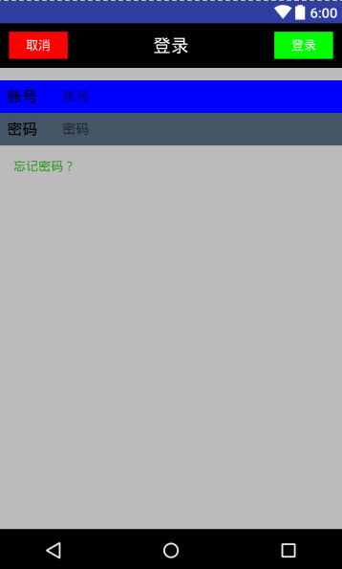

图1 登录界面图
- 实践总结

登录页面是在开发安卓应用中必须掌握的内容，大多数应用都会需要用户注册、登录等功能，该知识点的掌握对今后实战具有重要意义。
- 其他补充

无

